Финансовый управляющий Кузовлева Сергея Николаевича Газизова Наталья Андреевна

163046, Архангельск, Воскресенская, д. 59, 2 этаж, эл. почта: gazizova.natalya@internet.ru

Дата: 23 сентября 2025 г. | Место составления: Архангельск
Решение об оценке имущества гражданина
Наименование арбитражного суда, в производстве которого находится дело о банкротстве | Арбитражный суд Архангельской области
Номер дела | А05-2023/2025 А.В. Цыганков
Дата принятия судебного акта о введении процедуры банкротства | 17.04.2025 г.
Дата назначения арбитражного управляющего | 17.04.2025 г.
Сведения об арбитражном управляющем
Наименование саморегулируемой организации арбитражных управляющих, членом которой является арбитражный управляющий | Союз "Саморегулируемая организация "Гильдия арбитражных управляющих"
Номер и дата регистрации в едином государственном реестре саморегулируемых организаций арбитражных управляющих | 001-5 от 19.12.2002
Наименование страховой организации, с которой заключен договор о страховании ответственности арбитражного управляющего | -
Номер договора страхования, дата его заключения и срок действия | -
Адрес для направления корреспонденции арбитражному управляющему | 163046, обл Архангельская, г Архангельск, ул Воскресенская, д 59, этаж 2
Сведения о должнике
Ф.И.О. | Кузовлев Сергей Николаевич
Дата рождения | 05.02.1973
Место рождения | пос. Плесецк Плесецкий р-он Архангельская обл.
ИНН | 292006363536
СНИЛС | 110-604-200 75
Место жительства | регистрация по месту жительства: 164250, Архангельская область, поселок Пукса, ул Центральная, д 46, кв 1
В соответствии с п. 2 ст. 213.26 Федерального закона от 26.10.2002 № 127-ФЗ «О несостоятельности (банкротстве)» (далее – Закон о банкротстве) оценка имущества гражданина, которое включено в конкурсную массу в соответствии с настоящим Федеральным законом, проводится финансовым управляющим самостоятельно, о чем финансовым управляющим принимается решение в письменной форме. Проведенная оценка может быть оспорена гражданином, кредиторами, уполномоченным органом в деле о банкротстве гражданина.
Оценка рыночной стоимости имущества должника проводится в целях определения начальной цены продажи имущества в процедуре реализации имущества, для предоставления в деле о банкротстве гражданина в суд, гражданину, кредиторам, уполномоченным органам.
В соответствии со ст. 14 Федерального закона от 29.07.1998 № 135-ФЗ «Об оценочной деятельности в Российской Федерации» оценщик имеет право применять самостоятельно методы проведения оценки объекта оценки в соответствии со стандартами оценки. Основными подходами, используемыми при проведении оценки, являются сравнительный, доходный и затратный подходы. Финансовый управляющий считает целесообразным отказаться от применения затратного и доходного подхода по причине отсутствия у финансового управляющего обоснованной и надежной информации о будущих доходах и расходах, связанных с оцениваемыми объектами, а также в связи с наличием достаточного количества объектов-аналогов на рынке для расчета сравнительным подходом.
Сравнительный подход служит для оценки рыночной стоимости объекта исходя из методов оценки, основанных на получении стоимости объекта оценки путем сравнения оцениваемого объекта с объектами-аналогами которые были проданы или предложены в продажу.

На основании п. 2 ст. 213.26 Закона о банкротстве, финансовый управляющий принял решение о самостоятельном проведении оценки имущества, включенного в конкурсную массу должника, путем проведения сравнительного анализа рыночных цен на аналогичное по характеристикам имущество, с учетом технических характеристик и корректировки на текущее состояние имущества должника на момент проведения оценки.
При проведении оценки путем сравнительного анализа рыночных цен финансовый управляющий использовал данные о стоимости объектов-аналогов из объявлений, размещенных в открытых источниках в сети Интернет на специальных ресурсах по размещению объявлений о продаже, в том числе: авито, авто.ру.

В результате проведения сравнительного анализа среднерыночной стоимости объектов, имеющих схожие характеристики с учетом корректировки на текущее состояние имуществ должника, финансовым управляющим определена следующая стоимость имущества должника по состоянию на 23 сентября 2025 г.:
№ п/п | Наименование, характеристика объекта | Рыночная стоимость,руб.
1 | Автомобиль марки: ВАЗ 21102  Год выпуска: 2004  Государственный регистрационный знак: О910ВТ29  Идентификационный номер: XTA21102040732938  Тип ТС: Легковой седан  Шасси (рама) №: отсутствует  Кузов:  XTA21102040732938  Цвет кузова: серебристо-жёлтый  Разрешенная максимальная масса, кг: 1480  Масса без нагрузки, кг: 1020 | 65000
Итого: |  | 65000,00

При проведении оценки рыночной стоимости имущества должника финансовый управляющий руководствовался федеральными стандартами оценки и Федеральным законом от 29.07.1998 № 135-ФЗ «Об оценочной деятельности в Российской Федерации».
ОПИСАНИЕ ЛОТА 1:
Техническое состояние не проверялось финансовым управляющий

Лот 1:
Аналог 1, цена 50 000 ₽
https://www.avito.ru/solikamsk/avtomobili/vaz_lada_2110_1.5_mt_2004_194_800_km_4288277233?context=H4sIAAAAAAAA_wE_AMD_YToyOntzOjEzOiJsb2NhbFByaW9yaXR5IjtiOjA7czoxOiJ4IjtzOjE2OiJ3cXpwcDB4ZXpLazU4VU9zIjt9-F59OD8AAAA
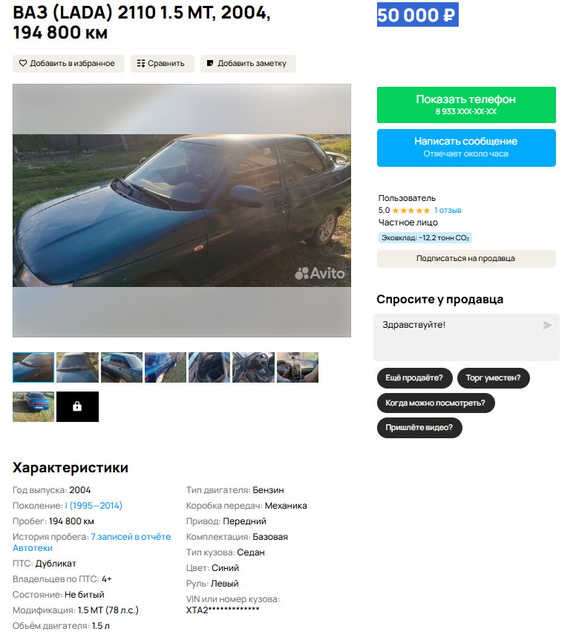

Аналог 2, цена 80 000 ₽
https://www.avito.ru/tverskaya_oblast_krasnyy_holm/avtomobili/vaz_lada_2110_1.5_mt_2004_150_999_km_7524663077?context=H4sIAAAAAAAA_wE_AMD_YToyOntzOjEzOiJsb2NhbFByaW9yaXR5IjtiOjA7czoxOiJ4IjtzOjE2OiJ3cXpwcDB4ZXpLazU4VU9zIjt9-F59OD8AAAA
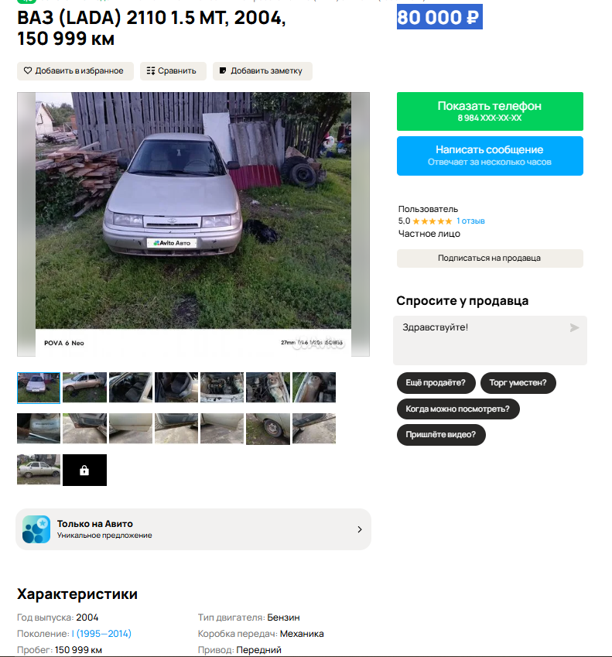

Аналог 3, цена 65 000 ₽
https://auto.ru/cars/used/sale/vaz/2110/1128807315-e5b0d7f5/?itemFrom=searchline
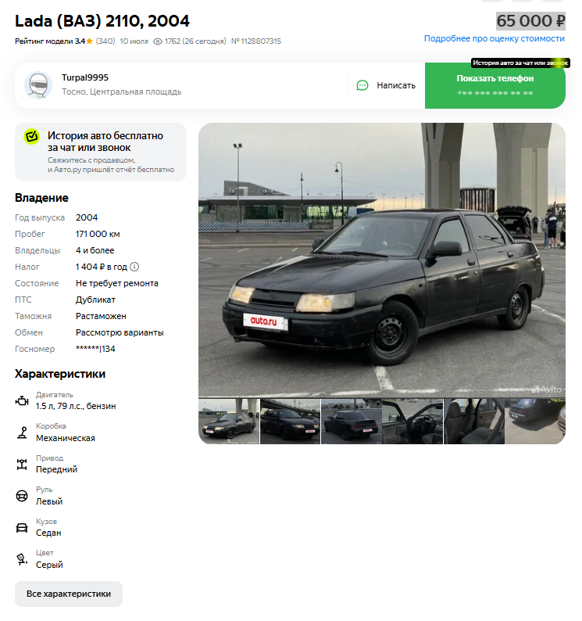

Аналог 4, цена 70 000 ₽
https://auto.ru/cars/used/sale/vaz/2110/1128495564-1dc912b9/?itemFrom=searchline
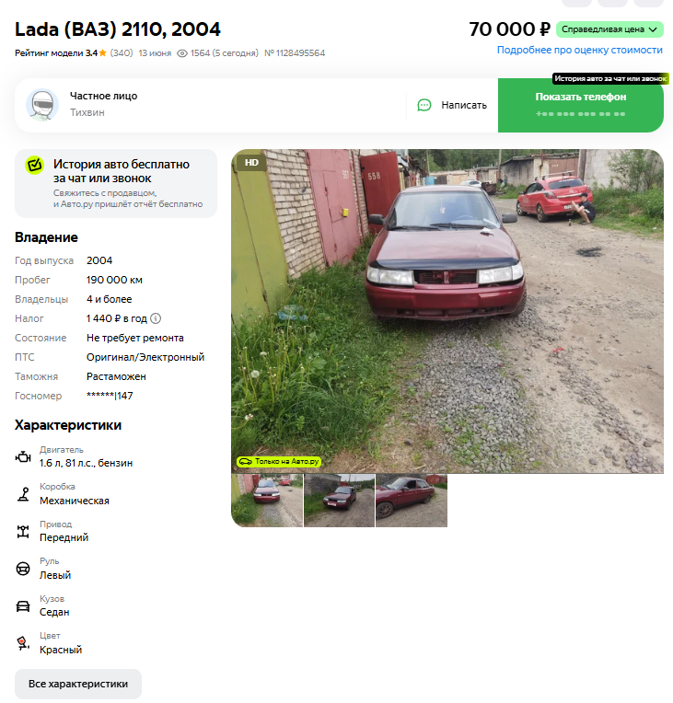

Аналог 5, цена 59 000 ₽
https://auto.ru/cars/used/sale/vaz/2110/1126679029-d55e362b/?itemFrom=searchline
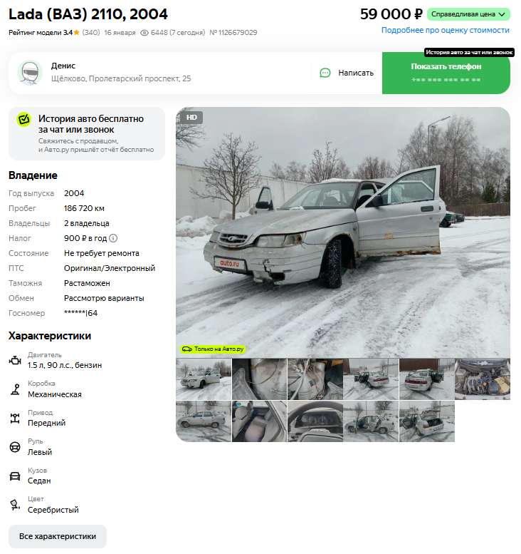

Таким образом, средняя цена на лот №1 автомобиль ВАЗ 21102, Год выпуска: 2004 рассчитывается по формуле:

50000 + 80000 + 65000 + 70000 + 59000 = 324000
Итого, рыночная цена автомобиля лот №1 автомобиль ВАЗ 21102, Год выпуска: 2004 – 64800 рублей

Фото автомобиля и документы:

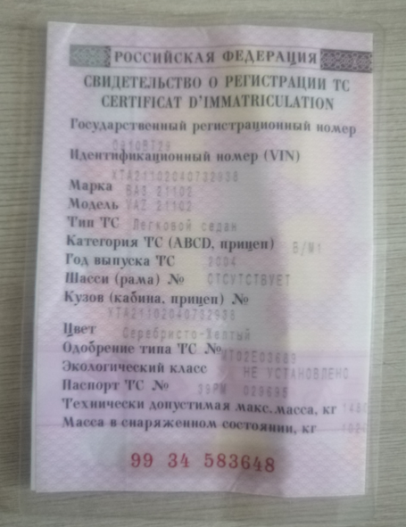

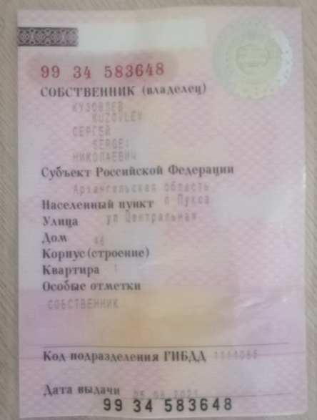

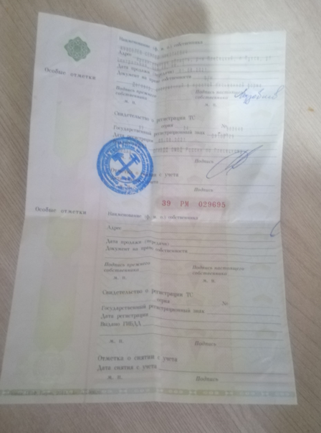
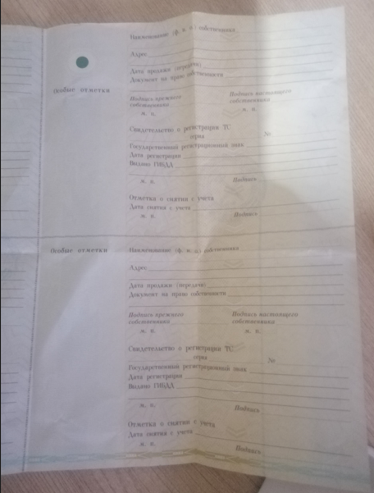

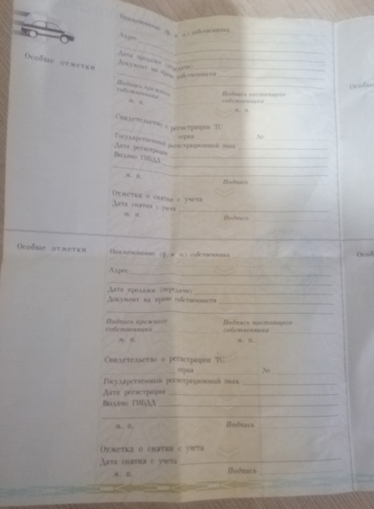

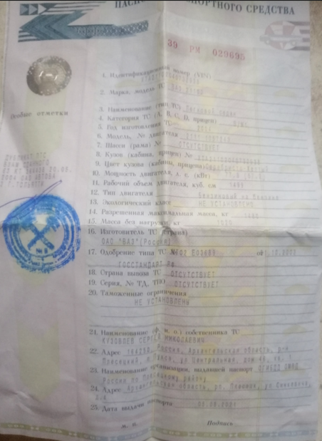

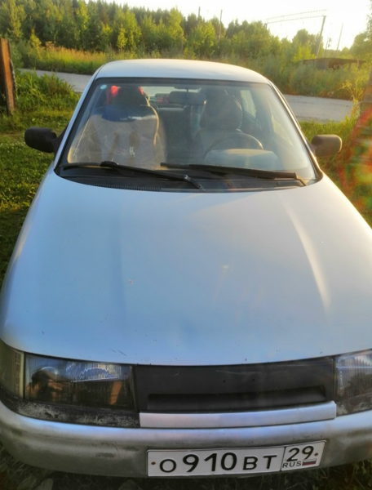
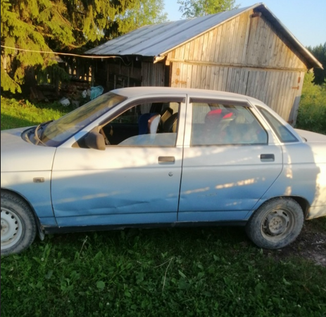

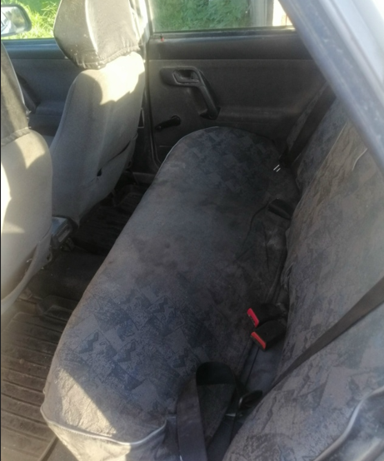

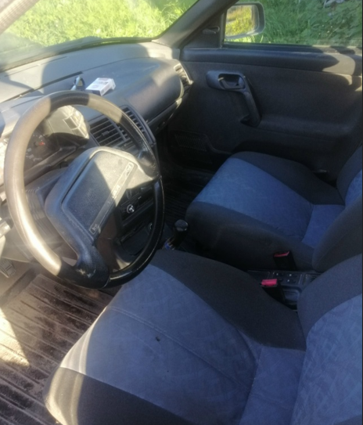
Финансовый управляющий  Кузовлева Сергея Николаевича |  | Н.А. Газизова

